СОЗДАНИЕ УСЛОВИЙ ДЛЯ ОБОГАЩЕНИЯ ЭМОЦИОНАЛЬНОГО ОПЫТА У ДЕТЕЙ РАННЕГО ВОЗРАСТА

С. В. Шарипова, воспитатель
И. С. Абрамова, старший воспитатель
МБДОУ «Добрянский детский сад № 8»
г. Добрянка, Пермский край

В первые годы жизни ребёнка происходит интенсивное эмоциональное развитие, которому придают огромное значение педагоги и специалисты дошкольники, так как оно тесно связано с развитием воли, речи, сенсорного восприятия, что является важным в развитии детей раннего возраста.
Работая над формированием эмоций, расширением их диапазона созданием «тонкого эмоционального реагирования» педагог обеспечивает развитие резервных потенциальных возможностей ребёнка, и тем самым создает основу для его успешной социализации.
Развитие представлений об эмоциях – это выражение эмоций в ярких, субъективно окрашенных образах, которые остаются в памяти, входят в эмоциональную жизнь ребенка, являются необходимой подготовкой к проявлению эмпатии.

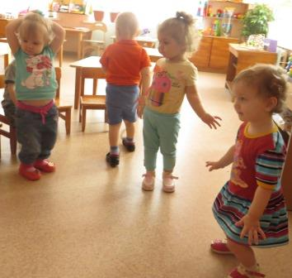

Педагогическое управление этой стороной эмоционального развития детей осуществляется в единстве с развитием познавательных процессов личности: восприятия, мышления, памяти – и включает в себя следующие направления:
-демонстрация детям эмоциональных состояний;
-распознавание эмоциональных переживаний личных, сверстников и взрослых;
-понимание степени проявления отрицательных или положительных эмоций;
Реализуя недельные образовательные проекты мы подобрали медиаматериал, который определяется тематикой недельного проекта.

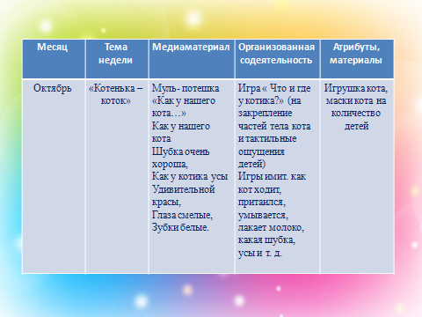
В выбор медиаматериала вошли небольшие мультфильмы, мультпотешки, песенки, которые оказывают влияние на развитие эмоций детей, способствуют личностно-ориентированному подходу в обучении и воспитании. Так же несут в себе высокий положительный заряд эмоций, имеют коммуникативную направленность и ярко выраженную экспрессивность, что позволяет использовать их для оптимизации развития эмоциональной сферы детей раннего возраста и развития речевой активности.
В этих мультфильмах нет быстрой смены картинок, ласковый негромкий голос с ясно передающими смысл текста интонациями.
Дети знакомятся с простыми визуально легко воспринимаемыми связями – эмоцией и ее внешним выражением в мимике, жестах, позе. Какие эмоции испытывают герои в тот или иной момент, как меняется их настроение и почему.
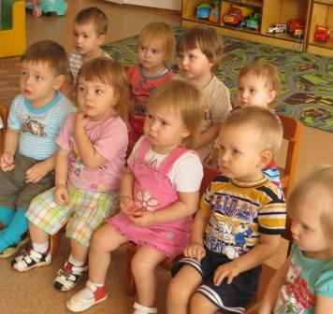
Повторный просмотр и проговаривание вместе с детьми эмоционального состояния героев: веселый, важный, грустный, горюет, переживает, печалится и т.д.
Далее идет включение ребенка в разнообразную игровую содеятельность с другими детьми и взрослыми: обыгрывание, имитация, продуктивная деятельность и т. д.
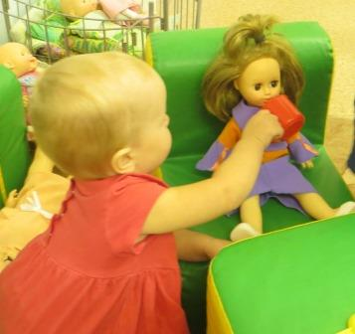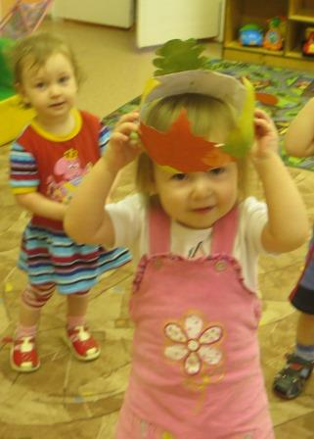

Все это способствует созданию атмосферы, в которой малыш непосредственно, эмоционально переживает и передает характер, поступки героя мультпотешки, с помощью движений, жестов, мимики и других средств выразительности. Апробированные ребенком импровизации используются нами в течение всего дня: в режимные моменты и в свободной игровой деятельности.
Мультфильмы для малышей дают мощный толчок для развития воображения, которое основано на знаниях об окружающем мире, полученных, на тот или иной момент. Все, что малыш видит на экране героев и их поступки – позволяет развивать его внутренний мир и испытывать определенные эмоции.

Использованная литература.
- Бурухина А.Ф. Мультфильмы в воспитательно-образовательной работе с детьми».// Журнал «Воспитатель ДОУ» №10/2012
- Грибанова М.В. Познание мира детьми дошкольного возраста средствами художественных образов искусства. //Мир детства и образование: сборник материалов VIII очно-заочной Всероссийской научно-практической конференции с приглашением представителей стран СНГ. Магнитогорск, 2014.
- Усов Ю.Н. Основы экранной культуры. - М.: Новая школа, 1993.

